Evaluer par compétence en Cycles 3 et 4

Formation du PFCP « Afrique de l’ouest » 2018, du 5 au 7 février
Co-animée par Frédérique LE BLANC, EEMPC2 Histoire-Géographie
et Vincent BORDENEUVE, EMFE

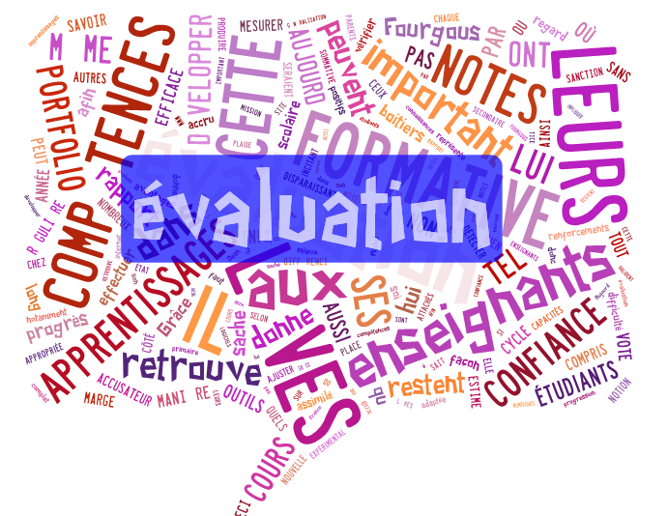

Remontons le temps …

Enchainement des diapositives

1 | Titre
2 | Au début, un mot ...
3 | Puis un métier, un commerce.
4 | L'éducation jésuite et la méritocratie, au XVIe siècle
5 | Et puis vint le temps de la note !
6 | Souvenirs !
7 | Un siècle plus tard, qu'en est-il ?

Au début, un mot ...

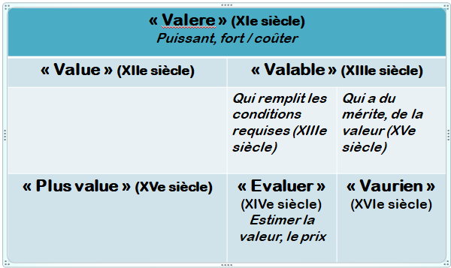
Mesurer une valeur / Donner de la valeur

Puis un métier, un commerce

Au Moyen-âge (époque carolingienne), apparaît le premier réseau scolaire, fondé sur le mode du service. Le maître offre son enseignement contre rétribution. Chaque objectif atteint par l'élève est tarifé. Si l'élève n'apprend pas, l'enseignant n'est pas payé.

à l'époque, l'école n'a aucune fonction sociale dans le sens où la société féodale est déjà fortement cloisonnée en 3 catégories: noblesse (ceux qui défendent) / clergé (ceux qui prient) / "tiers-état" (ceux qui travaillent). L'enseignement, le savoir n'est pas un vecteur d'ascension sociale (qui n'existe pas).
société féodale = société dans laquelle la naissance définit à l'avance votre positionnement et trajectoire sociale.

Education jésuite et méritocratie, au XVIe siècle

Remise en cause de ce principe marchand par la révolution jésuite de la méritocratie.
Objectif = sélectionner une nouvelle élite

Comment ? l'émulation entre les élèves doit permettre de dégager les meilleurs, donc l'élite.

Par quel moyen ? un code d'enseignement, le "Ratio studiorum"

Une nouvelle organisation de l'enseignement fondée sur un système de:
* de devoirs écrits (compositions)
* des concours et des prix
* suivant un rythme mensuel, trimestriel, annuel.
Les élèves sont en concurrence.

Une nouvelle donne: le classement

Pour attribuer des prix, il faut établir un classement. Il s'agit alors pour le maître de corriger les fautes et d'ordonner les compositions.

Des indications chiffrées vont rapidement apparaître pour faciliter la tâche, selon une échelle à 4 niveaux: 1 = bien / 2 = assez bien / 3 = médiocre / 0 = mauvais.

Ce classement répété plusieurs fois dans l'année permet alors d'organiser les élèves en classe de niveaux, alors qu'avant, le maître allait d'un élève à l'autre.
- "optimi" passent en classe supérieure
- "inepti" sont recalés;
- "dubii" sont pris à l'essai au niveau supérieur avec possibilité de retourner au niveau inférieur.

ce qui permet de "juger" un élève est son classement dans la hiérarchie du groupe.

Pendant l'Ancien régime, en dehors des écoles jésuites

La notation n'existe pas. L'évaluation est orale, et même quand le baccalauréat est créé par le Consulat en 1808 (et jusqu'à la fin du XIXe siècle), le jury rend son verdict à l'aide de boules de couleur:
- boule rouge: favorable
- boule noire: défavorable
- boule blanche: neutre
Si le candidat n'obtient que des boules rouges, il pouvait alors prétendre à la mention.

Et puis vint le temps de la note !

Le système de notation sur 20 est mis en place au cours de l'année scolaire 1890-1891.

Pourquoi ?

1. Parce que depuis les lois Ferry, l'enseignement n'est plus individuel, mais collectif. Le maître s'adresse désormais à un ensemble d'élèves, auquel il doit transmettre des connaissances élémentaires, et dont il doit former les esprits aux valeurs républicaines et aux besoins économiques du moment (révolution industrielle). Pour cela, il a besoin également de discipline.
Dans un premier temps, il faut une mesure de valeur universelle: la note de 0 à 20 devient une échelle d'appréciation. La note donne son prix au travail de l'élève. Elle permet ainsi de développer des concepts nouveaux tels que la "moyenne", le "redoublement" ...
Puis à partir de 1918, disparition du châtiment comme méthode pédagogique. La note représente alors un instrument de mesure, de classement ... et de punition. Elle permet de différencier et de sanctionner.

2. Parce que le baccalauréat moderne est instauré: plusieurs séries, examens écrits.
A partir de là, ce système de notation se diffuse dans le secondaire.
Dans le primaire, la notation sur 10 fait son apparition sous Jules Ferry (années 1880) et se généralise.

Tout au long du XXe siècle, la note perdure comme valeur sûre, mêle si depuis 1968, sont apparues les lettres, le contrôle continu, diversification des évaluations, les couleurs, les degrés d'acquisition ...
Un siècle plus tard: qu'en est-il ?

Retour sur les enquêtes du PISA (Programme International du Suivi des Acquis des élèves)
Une école républicaine française qui reproduit et accentue les inégalités sociales.
La peur de l'évaluation par les élèves est une réalité largement vécue (67% des élèves ont peur de la mauvaise note).
"On ne répond pas si on n'est pas sûr de la bonne réponse".

Un nouveau cadrage de l'évaluation

une loi: Loi d'orientation et de programmation pour la refondation de l'Ecole de la République (8 juillet 2013). Pour la première fois, des orientations sont présentées quant à la pratique de l'évaluation en milieu scolaire.
"privilégier une évaluation positive, simple et lisible, valorisant les progrès, encourageant les initiatives et compréhensible par la famille."
fin de l'évaluation sanction

un outil pédagogique: "L'évaluation est au service des apprentissages. Elle doit permettre à l'élève d'identifier, en fonction du travail produit, ses points de réussite et ses fragilités, afin de l'aider à progresser."

une attitude professionnelle: extrait du référentiel des compétences professionnelles des métiers du professorat et de l'éducation.
"Compétences communes à tous les professeurs.
P5. Evaluer les progrès et les acquisitions des élèves
- en situation d'apprentissage, repérer les difficultés des élèves afin de mieux assurer la progression des apprentissages;
- construire et utiliser des outils permettant l'évaluation des besoins, des progrès et du degré d'acquisition des savoirs et des compétences;
- analyser les réussites et les erreurs, concevoir et mettre en oeuvre des activités de remédiation et de consolidation des acquis;
- faire comprendre aux élèves les principes de l'évaluation afin de développer leur capacité d'auto-évaluation;
- communiquer aux élèves et aux parents les résultats attendus au regard des objectifs et repères contenus dans les programmes;
- inscrire l'évaluation des progrès et des acquis des élèves dans une perspective de réussite de leur projet d'orientation."

Nouveau cadrage de l'évaluation

1. Loi d'orientation et de programmation pour la refondation de l'Ecole de la République (8 juillet 2013). Pour la première fois, des orientations sont présentées quant à la pratique de l'évaluation en milieu scolaire.
"privilégier une évaluation positive, simple et lisible, valorisant les progrès, encourageant les initiatives et compréhensible par la famille."
fin de l'évaluation sanction

2. un outil pédagogique
"L'évaluation est au service des apprentissages. Elle doit permettre à l'élève d'identifier, en fonction du travail produit, ses points de réussite et ses fragilités, afin de l'aider à progresser."

3. Une attitude professionnelle
Extrait du référentiel des compétences professionnelles des métiers du professorat et de l'éducation.

"Compétences communes à tous les professeurs.
P5. Evaluer les progrès et les acquisitions des élèves
- en situation d'apprentissage, repérer les difficultés des élèves afin de mieux assurer la progression des apprentissages;
- construire et utiliser des outils permettant l'évaluation des besoins, des progrès et du degré d'acquisition des savoirs et des compétences;
- analyser les réussites et les erreurs, concevoir et mettre en oeuvre des activités de remédiation et de consolidation des acquis;
- faire comprendre aux élèves les principes de l'évaluation afin de développer leur capacité d'auto-évaluation;
- communiquer aux élèves et aux parents les résultats attendus au regard des objectifs et repères contenus dans les programmes;
- inscrire l'évaluation des progrès et des acquis des élèves dans une perspective de réussite de leur projet d'orientation."

